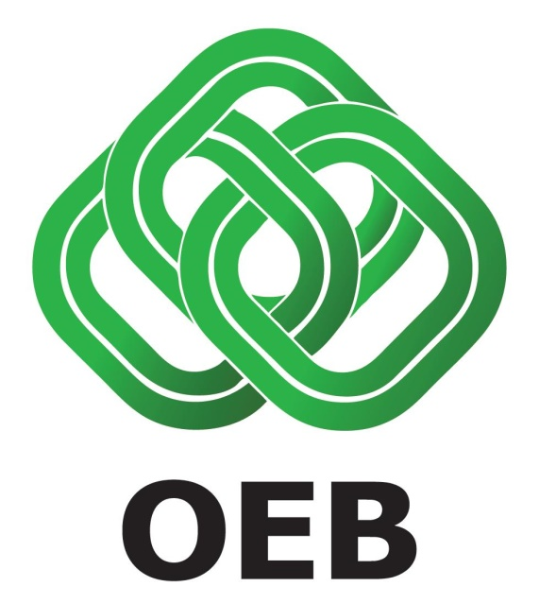
Ομιλία του Γενικού Διευθυντή της
Ομοσπονδίας Εργοδοτών & Βιομηχάνων (ΟΕΒ),
κ. Μιχάλη Αντωνίου
Εκδήλωση με θέμα «Έλευση Φυσικού Aερίου»
4 Νοεμβρίου 2019, Landmark Hotel, 19.00-20.15

---------------------------------------
Αξιότιμε κύριε Υπουργέ,
Αξιότιμε κύριε Πρόεδρε του ΔΗΣΥ,
Αξιότιμε κύριε Πρόεδρε του ΔΣ της ΑΗΚ,
Αξιότιμε Πρόεδρε του ΔΣ της ΔΕΦΑ,
Εκλεκτοί προσκεκλημένοι, φίλες και φίλοι.

Κατ’ αρχήν οφείλω, εκ μέρους της Ομοσπονδίας Εργοδοτών και Βιομηχάνων (ΟΕΒ), να συγχαρώ το Ινστιτούτο Περιβάλλοντος και Αειφόρου Ανάπτυξης και την Πρόεδρο του Διοικητικού του Συμβουλίου φίλη Μαρία Δώδου για την διοργάνωση της ενημερωτικής αυτής εκδήλωσης, σε μια χρονική συγκυρία που νομίζω ότι ούτε οι ίδιοι οι οργανωτές δεν ανέμεναν να είναι τόσο ουσιώδης.

Σε μια συγκυρία που δυστυχώς ουδείς μπορεί με ασφάλεια να εκτιμήσει αν αρχίζουμε την υλοποίηση του φιλόδοξου μας πρότζεκτ ή αν βρισκόμαστε ενώπιον μιας ακόμα ανατροπής και νέων καθυστερήσεων στην εφαρμογή των σχεδιασμών μας.

Το αντικείμενο της σημερινής εκδήλωσης είναι καίριο αφού η έλευση του υγροποιημένου φυσικού αερίου, είναι βασική παράμετρος που θα καθορίσει την ανταγωνιστική κατάταξη της επιχειρηματικής δραστηριότητας, θα δώσει το πρόσημο στο οικονομικό μέλλον της πατρίδας μας, θα ενισχύσει την ανάπτυξη με την παραγωγή και χρήση φθηνότερης και καθαρότερης ενέργειας.

Η ΟΕΒ ανησυχεί αφού η Κύπρος έχει καθυστερήσει στην φιλελευθεροποίηση της αγοράς ηλεκτρισμού, με αρνητικές επιπτώσεις στις τιμές της ηλεκτρικής ενέργειας. Είναι αντιληπτό ότι όπως σε όλες τις αναδυόμενες αγορές, η εγκαθίδρυση μονοπωλίων σε αρχικό στάδιο μπορεί να είναι απαραίτητη, αλλά χωρίς την ανάπτυξη υγιούς ανταγωνισμού, η μείωση των τιμών ηλεκτρικής ενέργειας δεν θα είναι εφικτή.

Η πλειοψηφία των κυπριακών επιχειρήσεων παράγουν προϊόντα ή προσφέρουν υπηρεσίες που στις βασικές ανταγωνιστικές μας χώρες, παράγονται ή προσφέρονται με χαμηλότερο κόστος ενέργειας, και αυτό προφανώς θέτει τις δικές μας σε μειονεκτική θέση. Και η παράταση αυτού του δεδομένου, ανησυχεί έντονα την ΟΕΒ.

Εάν το στοίχημα παροχής χαμηλού κόστους ηλεκτρικής ενέργειας χαθεί, ο στόχος αναβάθμισης της ανταγωνιστικότητας της οικονομίας μας θα καταστεί άπιαστο όνειρο.

Το κόστος παραγωγής ηλεκτρικής ενέργειας από ανανεώσιμες πηγές είναι σήμερα ανταγωνιστικό της συμβατικής παραγωγής, ωστόσο μονάδες ηλεκτροπαραγωγής με φυσικό αέριο είναι απαραίτητες για την διασφάλιση αξιόπιστης παραγωγής βασικών φορτίων, για την εξισορρόπηση του δικτύου αλλά και για την ασφάλεια του ενεργειακού εφοδιασμού. Ωστόσο, το Υγροποιημένο Φυσικό Αέριο από μόνο του δεν είναι πανάκεια και θα πρέπει να αναπτύσσεται παράλληλα με την στρατηγική ενεργειακής αυτονομίας της Κύπρου.

Οι σταθμοί ηλεκτροπαραγωγής με φυσικό αέριο, συμβάλλουν σε βελτιστοποιημένα ενεργειακά συστήματα, ανταποκρινόμενοι στα πρότυπα ζήτησης και στη μεταβλητή παροχή ανανεώσιμων πηγών ενέργειας.

Τα έξυπνα δίκτυα ηλεκτρικής ενέργειας, οι ανανεώσιμες πηγές ενέργειας, η τεχνολογία αποθήκευσης μπαταριών και οι σταθμοί ηλεκτροπαραγωγής που θα λειτουργούν με φυσικό αέριο σε συνδυασμό, θα αποτελέσουν την λύση στους στόχους χαμηλών εκπομπών διοξειδίου του άνθρακα και του ενεργειακού μέλλοντος της Κύπρου.

Κυρίες και κύριοι, η αγορά φυσικού αερίου στην Κύπρο βρίσκεται σε εμβρυικό στάδιο και απαιτεί προσεκτικούς χειρισμούς. Ο στόχος θα πρέπει να είναι η ανάπτυξη απελευθερωμένης αγοράς ενέργειας. Καθώς οι προγραμματιζόμενες υποδομές χρηματοδοτήθηκαν σε μεγάλο βαθμό από ευρωπαϊκά και εθνικά κονδύλια, η επιπλέον χρηματοδότηση των επενδύσεων, στο πλαίσιο ενός διαφανούς και σταθερού θεσμικού και ρυθμιστικού πλαισίου, είναι κρίσιμη για την περαιτέρω ανάπτυξη των δικτύων μεταφοράς και διανομής.

H ανάπτυξη των αναγκαίων υποδομών μεταφοράς και διανομής είναι απαραίτητη προκειμένου να δοθεί η δυνατότητα πρόσβασης στη χρήση φυσικού αερίου σε περισσότερους τελικούς βιομηχανικούς και εμπορικούς καταναλωτές.

Συνελόντι ειπείν κυρίες και κύριοι, βασική έγνοια της ΟΕΒ και ύψιστο μέλημα της είναι η εξασφάλιση φθηνής ηλεκτρικής ενέργειας, για επιχειρήσεις και νοικοκυριά. Για τις επιχειρήσεις και ιδιαίτερα τις ενεργοβόρες, το κόστος αυτό καθορίζει ποιος ζει και ποιος πεθαίνει στον διεθνή ανταγωνισμό.

Είναι για αυτό που την ανάγκη φιλοτιμία ποιούμενη, η ΟΕΒ εκ φύσεως αλλεργική στα μονοπώλια και ειδικά τα κρατικά, έχει αποδεχτεί την κήρυξη της αγοράς σε αναδυόμενη, αφού η Πολιτεία διαβεβαιώνει ότι οποιαδήποτε άλλη προσέγγιση σε αυτή την φάση θα οδηγούσε σε νέες καθυστερήσεις στην έλευση φυσικού αερίου.

Ωστόσο, χωρίς να υπάρξει επιβράδυνση στην υλοποίηση των σχεδιασμών και χωρίς εκπτώσεις στην ασφάλεια του ενεργειακού εφοδιασμού της χώρας, η άποψη της ΟΕΒ είναι πως θα πρέπει παράλληλα (in due time) να εξετασθούν και άλλες επιλογές, οι οποίες μπορεί να είναι διαθέσιμες, που θα οδηγήσουν στη μείωση του κόστους ηλεκτρικής ενέργειας.

Θα κλείσω με μια διαβεβαίωση: Η ΟΕΒ θα είναι δίπλα στο Υπουργείο και στην ΔΕΦΑ για να στηρίζει όσο μπορεί αλλά και για να επαγρυπνεί και να παρεμβαίνει όποτε το κρίνει επιβεβλημένο, πάντα εποικοδομητικά και τεκμηριωμένα.

Σας ευχαριστώ πολύ.

ΑΧ191190ΟΜΙ

